湖南省妇女联合会

文件

湖南省教育厅

湘妇字〔2019〕33号

关于征集家庭教育典型案例的通知

各市州妇联、教育局：

为深入贯彻落实习近平总书记关于“注重家庭、注重家教、注重家风”的重要指示以及在全国教育大会上的讲话精神，进一步推动社会主义核心价值观融入家庭家教家风，宣传推广家庭教育先进经验，推动我省家庭教育工作创新发展。经研究，省妇联、省教育厅决定面向全省广大家庭、学校及社会各界征集家庭教育典型案例。现将有关事项通知如下：

一、征集时间

5月10日—5月31日

二、作品要求

**（一）征集类别**

1.全省各地涌现出来的各级各类文明家庭、五好家庭和最美家庭背后的家教案例；

2.全省广大家庭、学校开展家庭教育过程中的正反案例等。

**（二）内容要求**

1.来稿须是原创或原有作品，禁止抄袭或作假；如有版权、著作权等侵权问题，由参与者自行承担。

2.案例要集中围绕1个主题，说明家庭基本情况，再现家庭教育过程中的小故事、小场景、小细节，文字简洁生动，字数800-1000字，见人见事，以真情实感给人以启迪和激励。

3.填写《湖南省家庭教育典型案例征集表》。正文请附标题，粘贴在表格中，并注明作者姓名及具体联系方式。（可从潇湘女性网下载相关表格）。

**（三）报送方式**

各地在广泛征集、审核、筛选的基础上，由各市州妇联牵头对案例进行汇总，填写《湖南省家庭教育案例征集汇总表》，报送至省妇联指定邮箱：hnwfcd@163.com。

三、活动要求

**（一）精心组织，务求实效。**要高度重视本次征集活动，宣传和动员广大家长、老师、党员干部踊跃撰文投稿，统一组织、集中上报，确保案例的真实性和生动性。省妇联、省教育厅将采取初评、专家评选等方式综合评选，确定100个典型家教案例，并精选经典案例进行艺术创作，以广播剧、戏剧小品、朗诵等文艺形式进行再现和传播。

**（二）因地制宜，彰显特色。**要加强合作，发挥好自身优势，结合本次案例征集活动，精心策划，积极组织广大家庭、学校开展形式多样、富有地方特色的家庭教育主题活动，充分发挥群众的主体作用，传承好家教，弘扬好家风。

**（三）大力宣传，营造氛围。**遴选后的家庭教育典型案例将在省内主流新闻媒体和湘妹子微信公众号等新媒体平台进行宣传展示。各地要利用报纸、电视、广播、网络、手机等各类媒体，及时广泛宣传，以好家风浸润党风政风、滋养社风民风。

联系人：湖南省妇联家庭和儿童工作部 刘立平 卿雯

联系电话：0731-82217602 82689019

邮 箱：hnwfcd@163.com

邮 编：410011

通讯地址：长沙市韶山北路1号 省委院内七办410室

附件：1.湖南省家庭教育典型案例征集表

2.湖南省家庭教育典型案例征集汇总表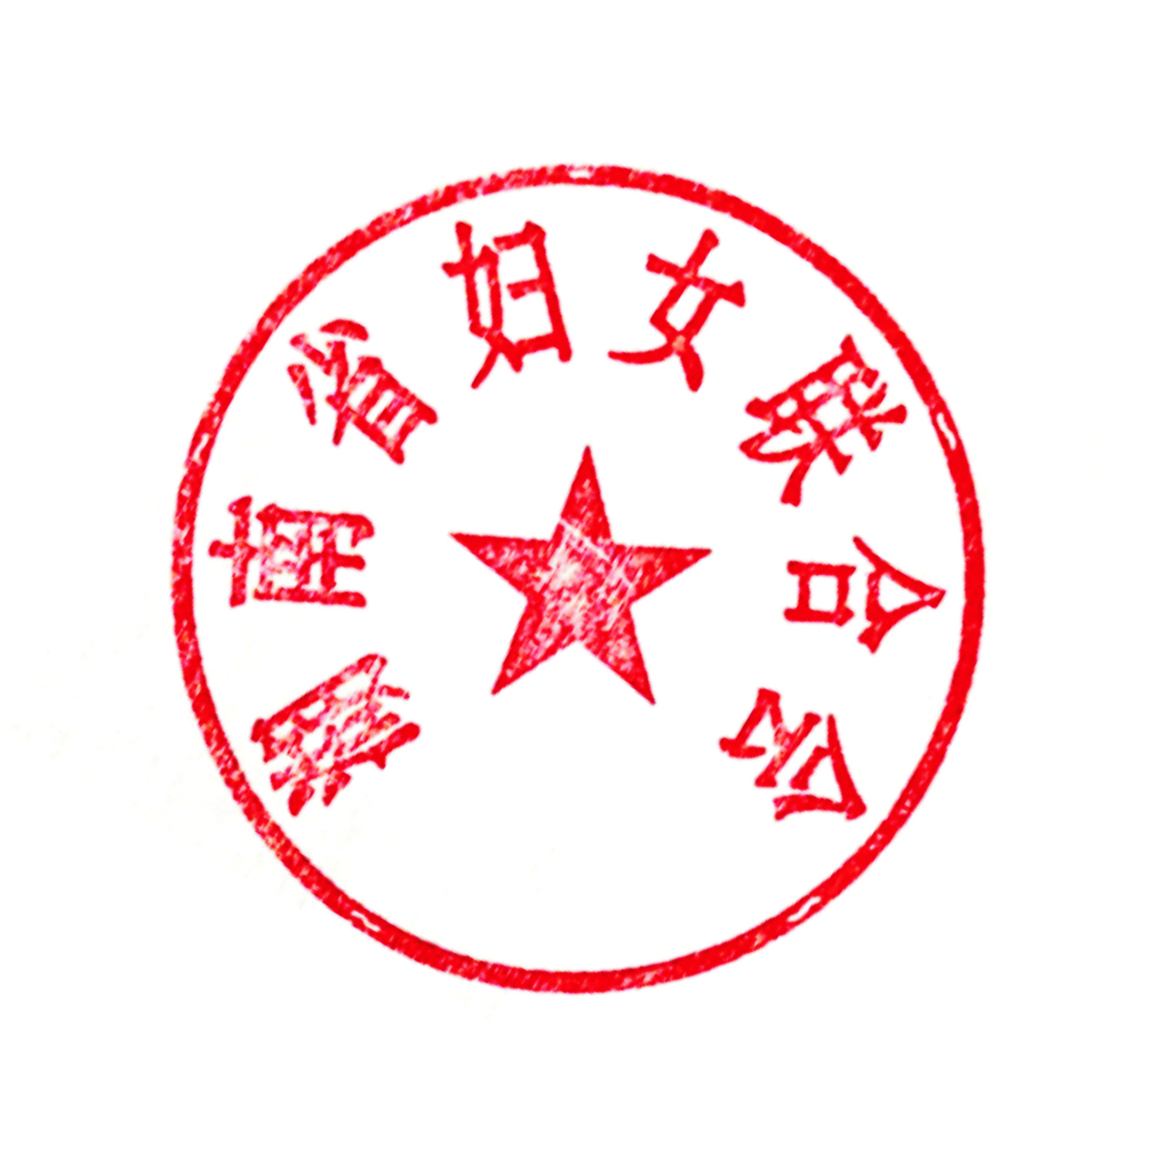

湖南省教育厅

湖南省妇联 湖南省教育厅

2019年5月10日

附件1：

湖南省家庭教育典型案例征集表

年 月 日

|  |  |  |  |
| --- | --- | --- | --- |
| 姓 名 |  | 性 别 |  |
| 单位及职务 |  | 电话/手机 |  |
| 电子邮箱 |  | 邮 编 |  |
| 通讯地址 |  | | |
| 家教案例（800-1000字） |  | | |

（可附页）

附件2：

湖南省家庭教育典型案例征集汇总表

**填报单位（市州）： 填报时间： 年 月 日**

|  |  |  |  |  |  |
| --- | --- | --- | --- | --- | --- |
| 序 号 | 姓 名 | 标 题 | 联系地址 | 电 话 | 备注 |
|  |  |  |  |  |  |
|  |  |  |  |  |  |
|  |  |  |  |  |  |
|  |  |  |  |  |  |
|  |  |  |  |  |  |
|  |  |  |  |  |  |
|  |  |  |  |  |  |
|  |  |  |  |  |  |
|  |  |  |  |  |  |

━━━━━━━━━━━━━━━━━━━━━━━━━━━━━━━━━━━━━━━━━━

**发**：各市州妇联、教育局

────────────────────────────────  
湖南省妇女联合会 　　　　　 　 2019年5月10日印发

━━━━━━━━━━━━━━━━━━━━━━━━━━━━━━━━━━━━━━━━━━